Региональный этап Всероссийского юниорского лесного конкурса «Подрост»
Секция: «Экология лесных растений»

Исследовательская работа

Тема: «Динамика накопления фотосинтетических пигментов в хвое ели обыкновенной Picea abies и ели колючей Picea pungens»

Борохович Альбина, 10 класс
МАОУ ДО «Дворец детского и юношеского творчества имени А.А. Алексеевой»

Научный руководитель:
Педагог дополнительного образования
высшей категории
Пахотина Ирина Борисовна,
МАОУ ДО ДДЮТ
Старший преподаватель кафедры биологии
ФГБО УВО «Череповецкий государственный
университет"
Непорожняя Инна Александровна

Вологда, 2019/2020 учебный год

Оглавление
Введение 3
Глава 1. Обзор литературы 4
Глава 3. Характеристика объекта исследования 6
Глава 2. Характеристика района исследования 7
Глава 3. Материалы и методы исследования 9
Результаты работы и их обсуждение 10
Выводы 15
Заключение 15
Литература и используемые источники 16
Приложение 19

Введение
Фотосинтетические пигменты являются важной составной частью ассимиляционного аппарата растений, обеспечивающих возможность листом осуществлять ассимиляцию СО₂. [9]. Их состав и количество в листе определяются условиями выращивания растений, сезоном года, возрастом листа. Так как ель обыкновенная Picea abies и ель колючая Picea pungens широко распространены в городской среде и их биология достаточно изучена, то данное исследование позволит судить как о состоянии растений, так и о состоянии окружающей среды. На обратимой, ранней стадии деградации растений внешние морфологические изменения еще не проявляются, тогда как измерение биохимических и физиологических параметров позволит судить об их экологическом состоянии [14].
Актуальность работы в том, что полученные данные в дальнейшем могут быть использованы для проведения мониторинговых биоиндикационных исследований окружающей среды [4]. Так как одним из биохимических показателей реакции растений на изменение факторов внешней среды является содержание хлорофиллов и каротиноидов [20].
Цель: Изучить динамику накопления пигментов в хвое ели обыкновенной (Picea abies) и ели колючей (Picea punges).
Задачи:
1. Определить и сравнить накопление пигментов в ели обыкновенной по пробным площадкам: №1 Лесопарк «Зелёная роща», №3 Спортивный комплекс «Юбилейный», №4 Санаторий-профилакторий «Родник», №5 Парк Культуры и Отдыха.
2. Определить и сравнить накопление пигментов в ели колючей по пробным площадкам: №2 Заводоуправление ПАО «Северсталь», №4 Санаторий-профилакторий «Родник».
3. Проанализировать и сравнить накопление пигментов в хвое ели обыкновенной и ели колючей, растущих на площадке у СП «Родник».
Объект исследования: ель обыкновенная и ель колючая.
Предмет исследования: количество фотосинтетических пигментов.
Гипотеза: предположим, что динамика накопления пигментов у ели обыкновенной и ели колючей происходит по-разному и зависит от условий произрастания и антропогенного воздействия.
Материалы и оборудование: хвоя ели обыкновенной и ели колючей с выбранных площадок, весы аналитические, кварцевый песок (SiO2), фильтровальная бумага, ступка, воронки, цилиндры мерные, колбы, пробирки, пипетки, спектрометр ПЭ-5400УФ.
Реактивы: ацетон (C₃H₆O), этиловый спирт (C₂H₅OH).
Новизна. В результате исследования будут пополнены данные о содержании и динамике накопления пигментов в хвое ели обыкновенной (Picea abies) и ели колючей (Picea pungens) города Череповца.
Практическая значимость работы в том, что работ по исследованию динамики накопления фотосинтетических пигментов в хвое ели обыкновенной и ели колючей в городе Череповце очень мало. Такие работы начаты студентами кафедры биологии ФГБО УВО ЧГУ. Результаты работы дополнят сведения по данной теме, могут быть использованы при изучении экологии и биоиндикации.

Глава 1. Обзор литературы
Состояние фотосинтетического аппарата (ФСА), играющего важнейшую роль в обеспечении биологической продуктивности растений, является хорошим индикатором, характеризующим состояние растений в целом, а также по состоянию ФСА, по динамике накопления пигментов можно проследить скрытые изменения, проходящие при переходе растений в состояние зимнего покоя и последующем выходе из этого состояния [20].
Пигментами называются вещества, избирательно поглощающие свет в видимой части солнечного света. Благодаря пигментам фотосинтетического аппарата растений становится возможным поглощение энергии света и преобразование ее в энергию химических реакций.
Различают хлорофилл А и В – зеленые пигменты [10]. В твердом виде хлорофилл А представляет собой аморфное вещество сине-черного цвета. Температура плавления хлорофилла В117–120 ºС. Хлорофиллы хорошо растворимы в этиловом ацетоне, этиловом спирте и нерастворимы в воде. Раствор хлорофилла А в этиловом эфире имеет сине-зеленый цвет, хлорофилла В – жёлто-зелёный. Элементарный химический состав хлорофилла А (С55Н72N4 O5Mg) и хлорофилла В (С55Н70N4O6Mg). Хлорофилл представляет собой сложный эфир дикарбоновой кислоты хлорофиллина, у которой одна карбоксильная группа заменена остатком метилового спирта, а вторая – остатком спирта-фитола. Молекулярная масса хлорофилла А составляет 893, хлорофилла В – 907. Атомы углерода, водорода и кислорода соединены в сложное порфирное кольцо, хлорофилл близок по строению к гемоглобину в крови, только в центре молекулы вместо атома железа находится атом магния, связанный с одним или четырьмя атомами азота. Молекула хлорофилла также имеет длинный «хвост»-остаток спирта фитола, который содержит цепь из 20 углеродных атомов (рис.1).

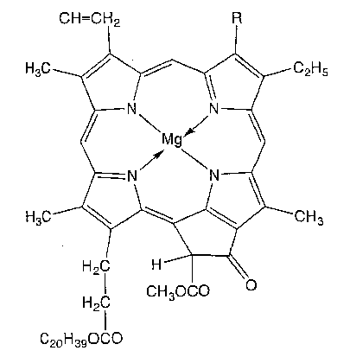
Рис.1 Структурная формула молекулы хлорофилла [10].
Если в молекуле хлорофилла атом Mg замещен на два атома водорода, образуется соединение бурооливкового цвета – феофитин. В естественных условиях образование феофитина происходит при старении листьев; осенью, под влиянием неблагоприятных факторов листья желтеют. В природе появление феофитина вызвано увеличением проницаемости мембран и проникновением в хлоропласт кислого клеточного сока.
Каротиноиды подразделяются на каротины – ненасыщенные углеводороды оранжевого или красного цвета – и ксантофиллы – желтые пигменты, содержащие в своей структуре кислород. Основными представителями каротиноидов у высших растений являются β-каротин (оранжевый) – С40Н56 – и ксантофилл (желтый) – С40Н56О2. Они играют роль вспомогательных светособирающих пигментов в той части солнечного спектра – 450-570 нм, где слабо поглощает хлорофилл. В отличие от хлорофиллов каротиноиды не поглощают красные лучи и не обладают способностью к флуоресценции [10].
Изучению состояния фотосинтетического аппарата представителей рода Pinus и Picea в годичном цикле посвящено немало работ. Имеющиеся данные подтверждают, что реорганизация фотосинтетического аппарата при подготовке вечнозеленых растений к зимнему периоду направлена на снижение поглощения и усиление диссипации поглощенной световой энергии. В летний период, наоборот, фотосинтетический аппарат адаптируется к более полному использованию фотосинтетических пигментов, что коррелируется увеличением количества солнечного света [6].
Количество содержащегося хлорофилла и соотношение пигментов может изменяться в хвое ели обыкновенной в зависимости от времени года, состояния окружающей среды, возраста ели. Как правило, хлорофилла приблизительно в 3 раза больше, чем каротиноидов. Хлорофилла a обычно в 2 – 3 раза больше, чем хлорофилла b [1]. Величина соотношения (Хл А + Хл б)/каратиноидам очень мобильна, причём большие амплитуды колебаний приходятся на весенние и летние месяцы (2-28 мг/л). Начиная с октября, оно становиться более устойчивым (2,5-7; 6-12 мг/л) [18].
В работе Т.К. Головко, Я.Н. Яцко, О.В. Дымова установлены закономерности накопления и степень разрушения фотосинтетических пигментов в годичном цикле у трех видов хвойных растений бореальной зоны Abies sibirica L (пихта сибирская), Picea obovata L. (ель сибирская) и Juniperus communis L. (можжевельник обыкновенный). Отмечено, что полное восстановление функциональной активности фотосинтетического аппарата у исследованных видов хвойных наблюдается к началу июля [6].
В работе Н.В. Пахарькова и др. изучавших особенности накопления пигментов у ели сибирской и сосны обыкновенной отмечено, уменьшение содержания хлорофилла в зимний период и увеличение количества каротиноидов. В октябре максимальное содержание хлорофиллов характерно для пихты сибирской, продолжающей в это время активно вегетировать. В декабре наименьшее количество хлорофилла имеет сосна обыкновенная, находящаяся в наиболее глубоком покое. Фотосинтетический аппарат вечнозеленых хвойных обладает комплексной системой защитных механизмов, которые помогают избегать фотоингибирования в условиях отрицательной температуры. Одной из важных составляющих являются каротиноиды, которые поглощают и рассеивают «неиспользуемую» в этих условиях световую энергию. Максимальное содержание каротиноидов в хвое наблюдается в зимний период, но и весной их количество достаточно велико [14].
В работе А. Муразиной, отмечается, что наибольшее количество пигментов в молодой хвое сосны обыкновенной накапливается в июне в период распускания почек, в период формирования новых структур. В фазу активного роста происходит усиленный синтез пигментов до августа. В январе содержание хлорофилла в хвое уменьшается в результате разрушения его молекул и агглютинации пластид (т.е. склеивании), а количество каротиноидов возрастает. Также с увеличением календарного возраста содержание пигментов вначале возрастает, а затем снижается в результате нарушения ультраструктуры хлоропластов [11].

Глава 3. Характеристика объекта исследования
В качестве объекта исследования выбраны 2 вида хвойных пород, произрастающих в городе – ель обыкновенная и ель колючая, систематика которых представлена в таблице (табл. 1).
Таблица 1
Систематика объектов исследования
Систематическая категория Вид | Ель обыкновенная (Picea abies) | Ель колючая (Pecea punges)
Род | Ель | Ель
Семейство | Сосновые | Сосновые
Порядок | Сосновы | Сосновые
Класс | Хвойные | Хвойные
Отдел | Голосеменные | Голосеменные
Царство | Растения | Растения

Корневая система ели обыкновенной поверхностного типа, в глубину она развита слабо. Достигает в высоту 35-50 метров. Крона в виде конуса, образуется поникающими или распростертыми ветвями, расположенными мутовчато. Кора серого цвета, отслаивающаяся тонкими пластинками. Хвоя четырехгранная (в поперечном срезе ромбическая), на теневых побегах несколько сплюснутая, устьица расположены на всех четырех сторонах, иголки длиной 15-30 мм, на верхушке острая, окраска зелёная или желтовато-зелёная. Ель обыкновенная широко распространена на северо-востоке Европы, где образует сплошные лесные массивы. Северная граница ареала в России совпадает с границей лесов, а южная доходит до черноземной зоны.
Ель колючая вырастает до 30-35 м, диаметр кроны 6-8 диаметр ствола 1-2 м. Хвоя колючая четырёхгранная, длиной 2-3 см, с восковым налётом, торчит на побегах во все стороны. Живет 3-5 лет. Окраска от тёмно-зелёной до светло-голубой и серебристой. Шишки овально-цилиндрические, 6-10 см длиной и 3 см шириной, светло-коричневые, чешуи тонкие, по краям волнистые с зубчатой вершиной, висят на дереве до осени следующего года. Семена длиной 3-4 мм, темно-коричневые, с крылом 10 мм, созревают обычно в сентябре. Корневая система поверхностного типа. Распространена на западе Северной Америки, произрастает на высоте 2-3 тыс. м над уровнем моря. В Европу и в Россию попала антропогенным путём, разводится людьми [12, 19].
Ель отличается повышенной чувствительностью к загрязнениям атмосферного воздуха. Хвойные породы особенно сильно страдают от сернистого газа. Загрязнённый атмосферный воздух может содержать кислые газы (сернистый газ и хлор), которые могут изменять внутриклеточные структуры, закислять цитоплазму, нарушать работу транспортных систем растений. Также повреждаются мембраны хлоропластов, вследствие этого снижается эффективность фотосинтеза [4].
Ель колючая является для нашей местности интродуцентом. В работе М.С. Титовой отмечается, что ель колючая более устойчива к загрязнениям городской среды [18].

Глава 2. Характеристика района исследования
Череповецкий район располагается в зоне умеренно-континентального климата, но из-за близко расположенного Рыбинского водохранилища наблюдается изменение температуры воздуха окружающей местности по сезонам. Весной и в начале лета наблюдается значительное охлаждающее воздействие водохранилища. Осенью водоем согревает прилегающие участки суши. В связи с этим, средняя температура Череповца в год составляет 2 ,8 °С.
Зимние циклоны приносят с запада погоду со снегопадами и оттепелями, сильными ветрами, зимы снежные и сравнительно теплые. Летние циклоны приносят осадки и понижение температуры. Самый холодный месяцем январь - 11,3⁰ С, а самый теплый - июль + 17,5⁰ С.
Череповецкий район расположен в зоне избыточного увлажнения. Годовая сумма осадков 757 миллиметров, примерно треть накапливается в снежном покрове, средняя высота к концу зимы 37 сантиметров. Продолжительность снежного периода около 150 дней [15]. Данные по погоде в период с января по март представлены таблице (прил., таб.2) [7].
Уровень загрязнения атмосферного воздуха за 2014-2018 год в Череповце характеризовался Росгидрометом как повышенный. Основными источниками загрязнения воздуха являются Череповецкий металлургический комбинат ПАО «Северсталь», Череповецкая производственная площадка «Северсталь-метиз», АО Апатит», ЗАО «Череповецкий фанерно-мебельный комбинат», ООО «Вологдагазпромэнерго» [8, 15]. В городе Череповец имеются 4 поста ГНС (государственной системы наблюдений), которые контролирую присутствие 11 загрязняющих веществ: взвешенные вещества (пыль), диоксид серы, оксид углерода, диоксид азота, оксид азота, формальдегид, фенол, сероводород, сероуглерод, аммиак.
ИЗА (индекс загрязнённости атмосферы) изменялся в пределах от 7,3 до 2,9 единиц, по данным Росгидромета начиная с 2005 г, в 2017 году составил 2,9 единицы. Череповец не входит в перечень городов с очень высоким уровнем загрязнения воздуха (перечень включает города с ИЗА более 14 единиц). Среднегодовые концентрации основного загрязняющего вещества - формальдегида находятся на уровне среднероссийских показателей. Периодическое повышение уровня загрязнения атмосферного воздуха в г. Череповце связано с погодными условиями, неблагоприятными для рассеивания загрязняющих веществ в атмосферном воздухе.
Около 40 % атмосферных осадков, выпадающих на территории Череповецкого района, имеют такой уровень pH при котором не происходит нарушения состояния окружающей среды. Одним из показателей, характеризующим общую загрязненность атмосферных осадков, является минерализация (сумма ионов). Большое количество гидрокарбонат-иона является признаком района с высоким уровнем пылевого загрязнения, в 2017 году в ионном составе атмосферных осадков на станциях в Череповце он был преобладающим.
В январе 2018 года наблюдались разовые концентрации оксида углерода и сероуглерода 1,1-1,2 ПДК. Среднемесячная концентрация сероуглерода превысила установленный норматив в целом по городу в 1,1 раза. Среднесуточные и максимально разовые концентрации других контролируемых примесей не превышали ПДК. Уровень загрязнения атмосферы в январе оценивался как повышенный. В феврале среднесуточные и максимальные разовые концентрации всех контролируемых веществ не превышали ПДК. Уровень загрязнения атмосферы - низкий. В марте среднемесячная концентрация аммиака превысила ПДК, среднесуточные концентрации остальных контролируемых веществ ниже ПДК. Разовые концентрации аммиака и сероуглерода превысили ПДК. Уровень загрязнения атмосферы – повышенный [8,15].

Глава 3. Материалы и методы исследования
Исследования проводились на 2 видах хвойных пород, произрастающих в городе, круглогодично способных очищать атмосферу и предоставлять данные для исследования: ель обыкновенная и ель колючая [19].
Опытные площадки расположены по трансекте от ПАО «Северсталь» в юго-восточном направлении. Всего заложено 5 площадок: площадка №1 в лесном массиве – лесопарк «Зеленая роща» и 4 площадки в городе: №2 – заводоуправление ПАО «Северсталь», ул. Мира 30, №3 – спортивный комплекс «Юбилейный», ул. Ленина 124, № 4 – санаторий профилакторий «Родник», ул. Данилова 24, №5 – городской парк культуры и отдыха, ул. Максима Горького 2 (прил., рис.10). На площадке у ПАО «Северсталь» произрастают ели колючие группами по 5-6 деревьев, между собой не конкурируют. Рядом с точкой сбора расположена проезжая часть, пешеходный переход, оборудованный светофором.
В 3 км от промплощадки - СК «Юбилейный». На данной площадке ели находятся в крайне угнетённом состоянии: хвоя пожелтела и много веток с редкой хвоей (прил,, рис.11,12). Это связано с условиями произрастания - посажены в искусственные ящики из кирпича, что ограничивает рост их корневой системы. Большую часть дня они освещены солнцем, так как растут с восточной стороны от здания комплекса. Хотя растения тенелюбивые. Рядом автодорога, перекрёсток, автобусная остановка.
В 4 км от промплощадки у СП «Родник» растут ели обыкновенные и ели колючие, которые находятся в одинаковых условиях. Площадка расположена около дороги с оживлённым движением, недалеко пешеходный переход и светофор, здесь частые пробки, особенно в утренние и вечерние часы.
На площадке КиО в 4,5 км от промплощадки ели обыкновенные растут группами и разного возраста. Оживленная трасса проходит с двух сторон по улице Данилова и К. Либкнехта. Здесь же большой перекресток и светофор. Рядом два промышленных предприятия – ликероводочный завод и завод «Красная звезда», куда приезжают крупный грузовой спецтранспорт.
Поэтому можно говорить о влиянии автотранспорта на загрязнение атмосферы выхлопными газами в городской черте, что отрицательно влияет на растения [1].
Для контроля взята площадка в лесном массиве - лесопарке «Зелёная роща», где произрастает ель обыкновенная (прил., рис.8). Она находится вдали от дорог и загрязняющих факторов, в 2 километрах от Зашекснинского района города.
Образцы хвои отбирали 1 раз в месяц с января по март с 2-3 деревьев на каждой площадке с южной стороны кроны на высоте 120 см от земли. Выбранные деревья близкого возраста и физиологического состояния.
Практическая часть работы выполнена на базе кафедры биологии ЧГУ. Анализ количества пигментов проводился по методу А. А. Шлыка. Для извлечения пигментов проводилась гомогенезация тканей растений путем растирания их с кварцевым песком и использования ацетона, как органического растворителя. Получали экстракты-вытяжки из каждой пробы, весом 1 грамм (прил., рис 14-16).
Концентрацию пигментов определяли спектрофототметрически, спектрофотометром ПЭ-5400 УФ в трехкратной повторности в 100% вытяжке с ацетоном по величине оптической плотности при длине волны 662 и 644 нм. Для определения каротиноидов при длине волны 440 нм, с поправками на мутность 720 нм. Далее расчет концентрации пигментов проводили по формулам: $С_{а}=9.$
Са=9,784*D₆₆₂-0,990*D₆₄₄,
C_{b}=21,426*D₆₄₄-4,650*D_{662,}
C_{к}=4,695 *D₄₄₀-0,268*C_{a+b;}
где Са – концентрация хлорофилла а в мг/л; Св – концентрация хлорофилла в в мг/л; Ск – концентрация каротиноидов в мг/л; D – найденное для исследуемого экстракта поглощение (при толщине слоя 1 см) при указанных длинах волн.
Затем определяли количество пигментов в расчете на 1 г сухой массы:
A=(C*V)/(1000*m);
где А – количество пигментов, в мг/г сухой массы; С – концентрация пигментов, в мг/л; V – объем вытяжки пигментов, в мл; m – навеска, в г; [3].
Собранные данные обработаны с помощью программы Excel.

Результаты работы и их обсуждение
Нами представлены результаты работы за пять месяцев исследования. В дальнейшем планируется отследить сезонную динамику накопления фотосинтетических пигментов в течение года.
Проведенные исследования показали, что в январе отмечается наименьшее количество хлорофилла А и В в хвое у елей обыкновенных на всех площадках (рис.2,3).

Рис.2 Динамика накопления хлорофилла А в хвое ели обыкновенной с января по май 2019 года на пробных площадках: №1 Лесопарк «Зелёная роща», №3 Спортивный комплекс «Юбилейный», №4 Санаторий-профилакторий «Родник», №5 Парк Культуры и Отдыха.

Рис.3 Динамика накопления хлорофилла В в хвое ели обыкновенной с января по май 2019 года на пробных площадках: №1 Лесопарк «Зелёная роща», №3 Спортивный комплекс «Юбилейный», №4 Санаторий-профилакторий «Родник», №5 Парк Культуры и Отдыха.
Так как при отрицательных температурах синтез пигментов сводится к нулю [9]. У ели на контрольной площадке хлорофилла А больше, чем на остальных площадках. Количество хлорофилла В практически одинаково на всех площадках. Отмечается увеличение количества пигментов от января к маю. Наибольшее количество пигментов отмечается в апреле на всех площадках. Это связано с началом вегетационного периода.
Если рассматривать накопление фотосинтетических пигментов у елей, растущих в городе по отношению к контрольной площадке, можно отметить, что их количество больше. Это можно объяснить действием загрязняющих факторов городской среды. В период активизации у растений увеличивается количество пигментов, необходимых для связывания и преобразования СО_{2,} в отличии от состояния покоя зимой [21].
Накопление хлорофилла А идет равномернее, чем хлорофилла В у елей на всех площадках. Отмечено снижение хлорофилла А и В на всех площадках в марте. В мае на площадках №4 и №5 отмечено резкое снижение количества хлорофилла В по отношению к контрольной площадке, это можно объяснить высокой антропогенной нагрузкой на этих площадках.
На площадке у СК «Юбилейный» отбор проб начат с февраля. Здесь у елей наблюдается снижение количества зеленых пигментов. Тогда как количество каратиноидов остаётся высоким в пределах 0,2 мг/г (рис.4).

Рис.4 Динамика накопления каротиноидов в хвое ели обыкновенной с января по май 2019 года на пробных площадках: №1 Лесопарк «Зелёная роща», №3 Спортивный комплекс «Юбилейный», №4 Санаторий-профилакторий «Родник», №5 Парк Культуры и Отдыха.
Это объясняется общим угнетенным состоянием елей. Каротиноиды выполняют защитную функцию и поэтому на данной площадке количество каратиноидов в хвое самое высокое [14]. Содержание каротиноидов в хвое деревьев на других площадках колеблется по отношению к контрольной. На контрольной площадке наибольшее и одинаковое значение каротиноидов отмечается в январе и марте – 0,16 мг/г сухой массы. Можно проследить следующую закономерность: при повышении количества каротиноидов на контрольной площадке, отмечается снижение их количества у елей растущих в городе. В апреле отмечено наибольшее количество зелёных пигментов, при этом количество каротиноидов снизилось. При резком уменьшении количества хлорофилла В на площадках №4 и №5 наблюдается резкое увеличение каротиноидов.
У ели колючей наблюдается постепенное увеличение количества хлорофилла А и В с января по май на обеих площадках (рис.5,6). Минимальное и одинаковое количество хлорофилла А наблюдается в январе. Максимальное и одинаковое в мае.

Рис.5 Динамика накопления хлорофилла А в хвое ели колючей с января по май 2019 года по пробным площадкам: №2 Заводоуправление ПАО «Северсталь», №4 Санаторий-профилакторий «Родник».
Накопление зеленых пигментов на разных площадках идет по-разному (рис.4,5).

Рис.6 Динамика накопления хлорофилла В в хвое ели колючей с января по май 2019 года по пробным площадкам: №2 Заводоуправление ПАО «Северсталь», №4 Санаторий-профилакторий «Родник».

У елей, растущих у заводоуправления ПАО «Северсталь» наблюдается очень медленное накопление хлорофилла А от января к маю, а количество хлорофилла В возрастает с апреля. У елей, растущих у СП «Родник» отмечается снижение количества зелёных пигментов в марте и резкое снижение их количества в мае.
Количество каротиноидов у ели колючей возрастает от января к маю и при удалении от промплощадки. Отмечено снижение количества каратиноидов в апреле на обеих площадках (рис.7). Также отмечено, что при увеличении количества зелёных пигментов у ели на площадке №2,количество каротиноидов практически не меняется, а при уменьшении количества хлорофилла А и В на площадке №4,наблюдается увеличение каротиноидов.

Рис.7 Динамика накопления каротиноидов в хвое ели колючей с января по май 2019 года по пробным площадкам: №2 Заводоуправление ПАО «Северсталь», №4 Санаторий-профилакторий «Родник».

У ели колючей, растущей на территории СП «Родник», количество каратиноидов выше, можно говорить о повышенном воздействии токсических веществ.
У елей колючих, растущих у заводоуправления отмечается медленное накопление всех фотосинтетических пигментов. Поэтому можно говорить об угнетении фотосинтезирующего аппарата. Наши данные подтверждаются результатами исследований С. Н. Тарханова и С. Ю. Бирюкова, которые отмечают, что повышенное накопление пластидных пигментов в хвое ели, возможно лишь до определенного предела, то есть при длительном сильном воздействии загрязнений происходит подавление фотосинтезирующего аппарата [17].
Сравнив накопление общего хлорофилла у ели обыкновенной и ели колючей, растущих у СП «Родник», можно отметить, что накопление пигментов идет одинаково у обоих видов (рис. 8).Их количество увеличивается от января к маю. Отмечается снижение количества хлорофиллов в марте и мае.

Рис.8 Динамика накопления хлорофилла в хвое ели обыкновенной и ели колючей, растущих на площадке №4 – СП «Родник».
У ели колючей количество зеленых пигментов в январе выше, чем у ели обыкновенной, соответственно 0,82 мг/г и 0,53 мг/г. Можно предположить, что у ели колючей фотосинтетическая активность начинается раньше, чем у ели обыкновенной.

Рис.9 Динамика накопления каротиноидов в хвое ели обыкновенной и ели колючей, растущих на площадке №4 – СП «Родник».
Наблюдается увеличение количества каратиноидов у обоих видов елей от января к маю (рис.9). При снижении количества хлорофиллов в марте количество каратиноидов у разных видов елей разное: у ели обыкновенной снизилось, у ели колючей возросло. При увеличении количества хлорофиллов в апреле, уровень каратиноидов снизился, а при уменьшении количества хлорофиллов в мае, повысился.
Гипотеза о том, что накопление пигментов у разных видов елей идет по-разному, не подтвердилась.
Отмечено, что содержание пигментов у ели обыкновенной и ели колючей, растущих у СП «Родник» самое высокое по месяцам исследования. Это можно объяснить тем, что ели растущие в этом месте имеют самую высокую аэрогенную нагрузку – сильное загрязнение атмосферы выхлопами от автотранспорта. Это подтверждается исследованиями Н.А. Прожериной, С. Н. Тарханова и С. Ю. Бирюкова, которые проверяли влияние атмосферного загрязнения на фотосинтезирующий аппарат различных видов ели, в том числе и ели обыкновенной и отмечали увеличение накопления зеленых пигментов в хвое, как приспособительную реакцию растений к повышенному загрязнению окружающей среды [16, 17].
О длительном воздействии неблагоприятных факторов на деревья можно судить по изменению пигментной активности. У ели обыкновенной, растущей у СК «Юбилейный» и у ели колючей, растущей у заводоуправления отмечается снижение накопления хлорофилла. При этом у ели обыкновенной отмечено самое высокое количество каратиноидов, что подтверждается визуальным осмотром. У ели колючей наблюдается общее угнетение фотосинтетического аппарата, так как и количество каратиноидов здесь ниже.

Выводы
- В хвое ели обыкновенной в январе отмечается наименьшее количество зеленых пигментов 0,74-1,02 мг/г, в апреле наибольшее 1,12- 2,15 мг/г. У елей, растущих в городе, количество зеленых пигментов выше, чем на контрольной площадке. На контрольной площадке наибольшее и одинаковое значение каротиноидов отмечается в январе и марте – 0,16 мг/г. В мае наименьшее – 0,09 мг/г. Самое большое количество каротиноидов отмечено на площадке №3 – СК «Юбилейный» - 0,22 мг/г.
- В хвое ели колючей накопление зеленых пигментов идет по-разному и зависит от места произрастания. Наблюдается постепенное увеличение количества всех пигментов с января по май. Максимальное количество хлорофилла отмечено в апреле - 1,51 - 2,39 мг/г. А количество каротиноидов снизилось до январского уровня. У елей, растущих у заводоуправления ПАО «Северсталь» количество пигментов по месяцам исследования ниже.
- У обоих видов елей, растущих на площадке №4 – СП «Родник» отмечается увеличение всех пигментов от января к маю. Наименьшее значение хлорофилла А+В в январе 0,53 и 0,82 мг/г, наибольшее в апреле 1,49 и 1,65 мг/г. У обоих видов отмечается снижение зеленых пигментов в марте. Здесь отмечено самое высокое содержание всех пигментов

Заключение
Выражаем благодарность кафедре биологии ФГБО УВО ЧГУ за предоставленную возможность проведения практической части работы. Особую благодарность за консультации и оказанную помощь в выполнении работы выражаем сотрудникам кафедры биологии А.В.Румянцевой, доценту, канд. биол. наук, и В.А. Маханцевой, старшему преподавателю. Также благодарим А.Боголюбову, А.Коряковскую, С.Кузькину и А.Богданову, учащихся научного общества Дворца за помощь в проведении практической части исследования.
По предварительным данным нашего исследования, нами подтверждено суждение, что по количеству фотосинтетических пигментов можно судить о состоянии растения в целом. Так на площадке у СК «Юбилейный» у елей наблюдается снижение количества зеленых пигментов и увеличение количества каратиноидов, которые выполняют защитную функцию. Это связано с общим угнетенным состоянием елей, выраженное в усыхании, пожелтении и опадении хвои. Здесь ели посажены в бетонные контейнеры, что мешает развитию их корневой системы.

Литература и используемые источники
- Крамер П. Д., Козловский Т. Т. Физиология древесных растений. М.: Лесная промышленность, 1983. - С. 136 - 180.
- Общая биология. Учеб. для 10-11 кл. шк. с углуб. изуч. Биологии /А.О Рувинский/Л.В Высоцкая С.М Глаголев и др.; Под ред. А.О Рувинского. -М.: Просвещение,1993-544.
- Шлык А. А. Определение хлорофиллов и каротиноидов в экстрактах зеленых листьев // Биологические методы в физиологии растений. – М.: Наука, 1971. - С. 154 – 170.
- Андреев Д.Н. Биоиндикация состояния окружающей среды по относительным показателям флуоресценции хлорофилла [электронный ресурс] – Режим доступа: URL: http://nature.asu.edu.ru/files/4(45)/48-52.pdf (дата обращения 1.11.18)
- Воскресенская О.Л Изменение пигментного комплекса ели колючей в условиях городской среды [электронный ресурс] – Режим доступа: URL: https://research-journal.org/biology/izmenenie-pigmentnogo-kompleksa-eli-kolyuchej-v-usloviyax-gorodskoj-sredy/ (дата обращения 1.01.19)
- Головко Т.К., Яцко Я.Н., Дымова О.В. Сезонные изменения состояния фотосинтетического аппарата трех бореальных видов хвойных растений в подзоне средней тайги на европейском северо-востоке. [электронный ресурс]- Режим доступа: URL: http://vestnik.osu.ru/2013_1-2.pdf (дата обращения 09.11.18)
- Данные по погоде [электронный ресурс]- Режим доступа: URL: http://russia.pogoda360.ru/449388 (дата обращения 06.04.19)
- Доклад об итогах деятельности Департамента и экологической обстановке на территории Вологодской области в 1 квартале 2018 года г. Вологда 2018 г. [электронный ресурс]. - Режим доступа: URL: https://vologda-oblast.ru/upload/iblock/fb6/1%20%D0%BA%D0%B2%D0%B0%D1%80%D1%82%D0%B0%D0%BB_%D0%BE%D0%B1%D1%89.%202018.pdf, (дата обращения 28.09.18)
- Зарубина Л.В Особенности формирования пигментного фонда в разновозрастной хвое сосны в зависимости от водного и светового режимов [электронный ресурс] - Режим доступа: URL: https://narfu.ru/university/library/books/1684.pdf
- Кудряшов А. П., Дитченко Т. И., Молчан О. В и др. «Физиология растений» [электронный ресурс] - Режим доступа: URL: http://elib.bsu.by/bitstream/123456789/50343/1/Plant_cell_physiology.pdf (дата обращения 5.12.18)
- Муртазина А. Оценка состояния сосны обыкновенной (Pinus sylvestris L.) методами фитоиндикации [электронный ресурс] - Режим доступа: URL: https://kpfu.ru/portal/docs/F1943917036/Murtazina.A.R._.2012..pdf (дата обращения 1.12.18)
- Описание растений: http://florapedia.ru/sorts/section_3/brood_1/class_8 (дата обращения 2.10.18)
- Отчет о состоянии атмосферного воздуха за 2013-2017 гг. [электронный ресурс]- Режим доступа: URL: https://st.cherinfo.ru/pages/2018/05/29/informacia-o-sostoanii-okruzausej-sredy-i-prirodoohrannoj-deatelnosti-v-cerepovce.pdf (дата обращения 1.02.18)
- Пахарькова Н.В., Гетте И.Г., Андреева Е.Б., Сорокина Г.А. Особенности перехода в состояние зимнего покоя голосеменных и покрытосеменных древесных растений [электронный ресурс] – Режим доступа: URL: https://readera.ru/osobennosti-perehoda-v-sostojanie-zimnego-pokoja-golosemennyh-i-pokrytosemennyh-14083075 (дата обращения 1.12.18)
- Природные ресурсы молого-шекснинской низины. Рыбинское водохранилище» (часть 3) труды дарвинского государственного заповедника [электронный ресурс]- Режим доступа: URL: https://www.booksite.ru/fulltext/natural/prirresmolog/text.pdf (дата обращения 21.09.18)
- Прожерина Н. А. Адаптация хвойных к аэротехногенному загрязнению в районе Архангельской промышленной агломерации // Вестник Северного (Арктического) федерального университета. Серия: Естественные науки. - 2006. - №2. - С. 77 – 82 [электронный ресурс] – Режим доступа: URL: http://cyberleninka.ru/article/n/adaptatsiya-hvoynyh-k-aerotehnogennomu-zagryazneniyu-v-rayone-arhangelskoy-promyshlennoy-aglomeratsii (дата обращения 03.09.2018)
- Тарханов С. Н., Бирюков С. Ю. Влияние атмосферного загрязнения на фотосинтезирующий аппарат Pinus sylvestris L. Picea obovata Ledeb. * P. abies (L.) Karst. в северной тайге бассейна Северной Двины // Известия высших учебных заведений. Лесной журнал. - 2014. - №1 (337). – 5 с. [электронный ресурс] URL: http://cyberleninka.ru/article/n/vliyanie-atmosfernogo-zagryazneniya-na-fotosinteziruyuschiy-apparat-pinus-sylvestris-l-i-picea-obovata-ledeb-p-abies-l-karst-v-severnoy (дата обращения 03.09.2018)
- Титова М.С Содержание фотосинтетических пигментов в хвое picea abies и picea koraiensis [электронный ресурс]- Режим доступа: URL: http://vestnik.osu.ru/2010_12/2.pdf (дата обращения 09.04.19)
- Чепик Ф.А.Определитель деревьев и кустарников. [электронный ресурс] - Режим доступа: URL: https://www.booksite.ru/fulltext/rusles/opredderev/text.pdf (дата обращения 17.01.19)
- Чупахина Г.Н.. «Реакция пигментной и антиоксидантной систем растений на загрязнение окружающей среды г. Калининграда выбросами автотранспорта. [электронный ресурс] - Режим доступа: URL: https://cyberleninka.ru/article/n/reaktsiya-pigmentnoy-i-antioksidantnoy-sistem-rasteniy-na-zagryaznenie-okruzhayuschey-sredy-g-kaliningrada-vybrosami-avtotransporta (18.01.19)
- Шашкова Е.В. Овчинникова С.И., Особенности фотосинтезирующей активности хвои деревьев Pinus sylvestris L. в хвойных лесах Кольского полуострова. [электронный ресурс] - Режим доступа: URL: https://cyberleninka.ru/article/n/osobennosni-fotosinteziryyushey-aktivnosti-shvoi-dereviev-Pinus-sulvestris-L-polyostrova (дата обращения 25.01.19)

Приложение
Таблица 2
Показатели погоды за январь-май 2019 год [7].
Показатели | Январь | Февраль | Март | Апрель | Май
Средняя температура днем | -8,1° C | -5° C | -2,1° C | 5.8°C | 15.3°C
Средняя температура ночью | -10° C | -7,8° C | -6,4° C | 0,7° C | 8.3°C
Количество солнечных дней | 1 | 1 | 3 | 6 | 13 дней
Длина светового дня | 6.3-8.1 часов | 8,1-10,4 часов | 10,5-13,1 часов | 13.3 - 15.8 часов | 15.8 - 18.0 часов
Количество осадков | 49,2 мм | 38,1 мм | 37,5 мм | 52,1 | 59.6 мм

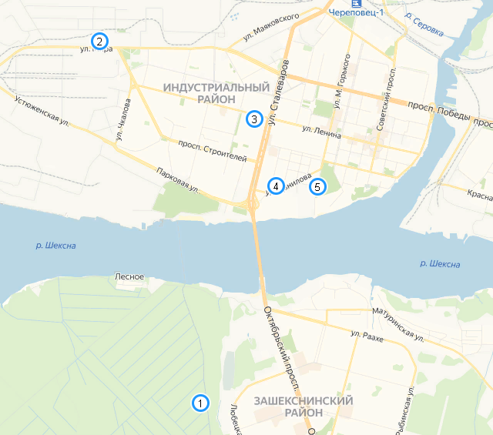
Рис.10 Пробные площадки на карте города Череповца

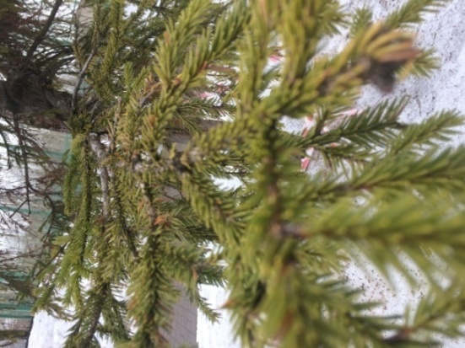
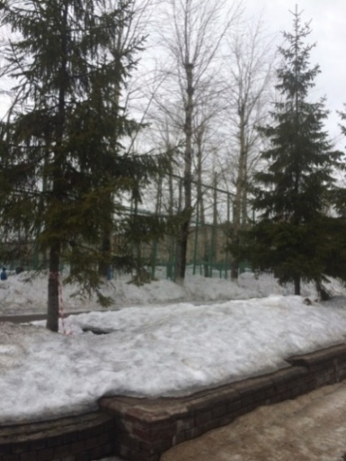
Рис.11 Ели обыкновенные Рис.12 Хвоя ели обыкновенной у СК
у СК «Юбилейный» «Юбилейный»
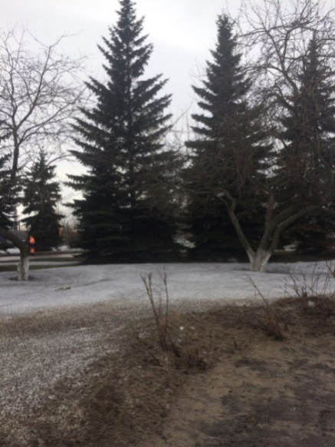
Рис.13 Ели колючие у Заводоуправления
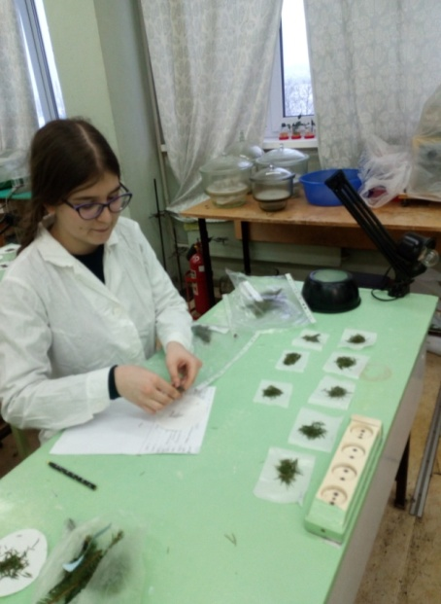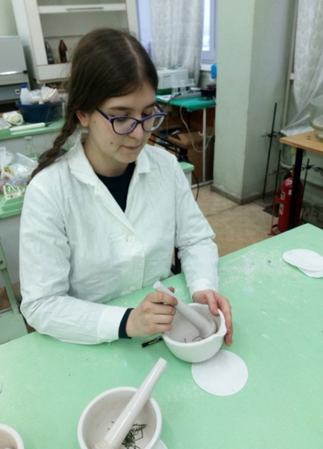
Рис.14 Взвешивание проб хвои Рис.15 Гомогенезация тканей
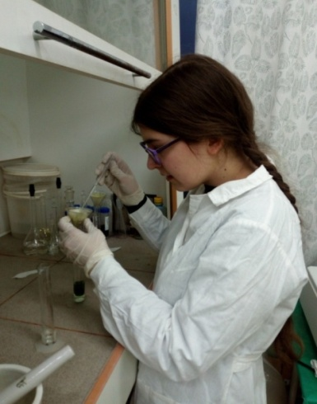
Рис. 16 Приготовление вытяжки пигментов

